Dražba obrazů 7. 12. 2011

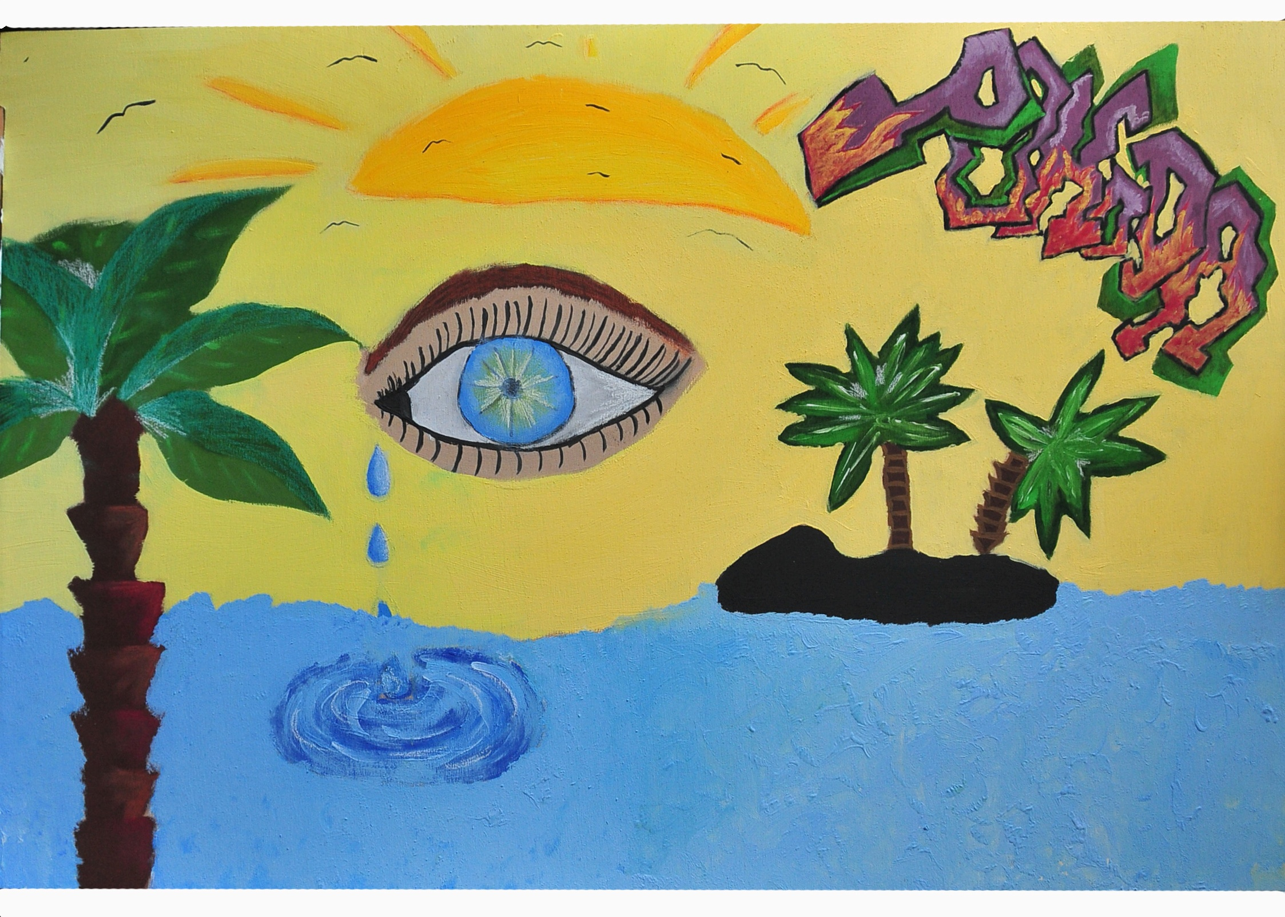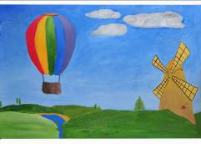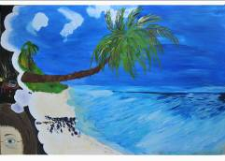
č 1 č. 2 č. 3
„More nápadov“ „ Duhový úlet “ „ Únik z reality “
M. Kadlečíková, E. Horinková P. Svobodová, R. Dao J. Vrbová, N. Bezchlebová
SOŠ Bernolákova, Holíč ZŠ Hodonín, Vančurova ZUŠ Hodonín
Vydraženo : 200,- Kč Vydraženo : 300,- Kč Vydraženo : 300,- Kč
Vydražitel : MSO servis spol. s r.o. Vydražitel : MSO servis spol. s r.o. Vydražitel : ZŠ Hodonín, Očovská

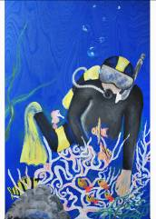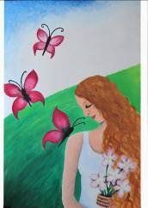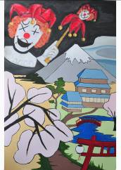
č. 4 č. 5 č. 6
„ U korálového útesu “ „ Křehká motýlí kráska “ „ Bláznovství je tam, kde svítí slunce “
B. Iršová, T.Lupačová D. Krabičková, V. Tlachová I. Smrčková, K. Bauerová
ZŠ Hodonín, U Červených domků ZŠ Hodonín, U Červených domků SOŠ oděvní a SOU Strážnice
Vydraženo : 300,- Kč Vydraženo : 400,- Kč Vydraženo : 300,- Kč
Vydražitel : K. Vinklárek Vydražitel : K. Vinklárek Vydražitel : L. Ambrozek

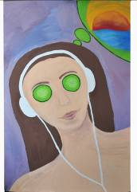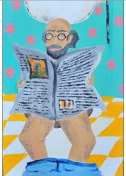
č.7 č. 8 č. 9
„ Okurkový relax “ „ Ranní pohodička “ „ Na lúčce “
K. Melicharová, L. Piškulová L. Chomátová, E. Srncová M. Macháčková, R. Bejdová
Gymnázium Hodonín ZŠ Hodonín, Očovská ZŠ Hodonín, Vančurova
Nevydraženo Vydraženo : 500,- Kč Vydraženo : 300,- Kč
Vydražitel : SBD, spol. s r.o. Vydražitel : MSO servis spol. s r.o.

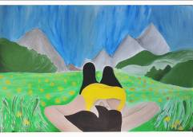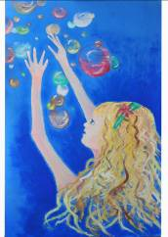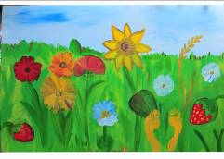
č. 10 č. 11 č. 12
„ Na lúke “ „ Dotek bublinky “ „ Pohoda - jahoda “
R. Nejeschlebová, M. Holešová M. Krkošková, E. Vyrůbalíková E. Vydařelá, I. Menšíková
ZŠ Školská, Holíč ZŠ Hodonín, U Červených domků ZŠ Hodonín, Mírové nám.
Vydraženo : 300,- Kč Vydraženo : 300,- Kč Vydraženo : 700,- Kč
Vydražitel : ZŠ Školská, Holíč Vydražitel : L. Ambrozek Vydražitel : MSO servis spol. s r.o.

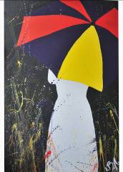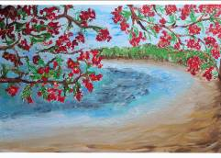

č. 13 č. 14 č. 15
„ Meditace “ „ Pod deštníkem “ „ Le Maurice“
E. Havránková, L. Čechová A. Chludilová, B. Říhová N. Štepanovská, A. Bimková
ZUŠ Hodonín Gymnázium Hodonín ZŠ Hodonín, Očovská
Vydraženo : 900,- Kč Vydraženo : 1.000,- Kč Vydraženo : 3.000,- Kč
Vydražitel : J. Bimková Vydražitel : I. Chludilová Vydražitel : SBD, spol. s r.o.

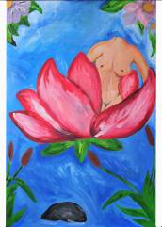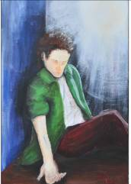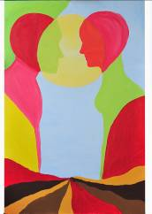

č. 16 č. 17 č. 18
„ Žena z lotosu “ „ Posmrtná pohoda? Věčná pohoda? “ „ Romance “
I. Gašparová, K. Ivanová A. Krejsová, T. Macháček M. Tauchmanová, T. Uhrová
SOŠ Bernolákova, Holíč ZUŠ Hodonín ZUŠ Břeclav
Nevydraženo Vydraženo : 200,- Kč Vydraženo : 200,- Kč
Vydražitel : K. Vinklárek Vydražitel : J. Bimková

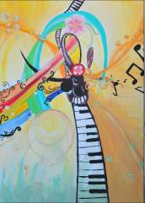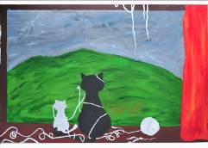

č. 19 č. 20 č. 21
„ Harmonie “ „ Doma je doma“ „ Hmyzobraní “
J. Vrbová, G. Jelínková E. Příkaská, I. Kozlíková H. Krakovská, K. Michalicová
SŠPU a VOŠ Hodonín Gymnázium Hodonín Gymnázium Hodonín
Vydraženo : 700,- Kč Vydraženo : 300,- Kč Vydraženo : 1.400,- Kč
Vydražitel : M. Čechovský Vydražitel : D. Satkeová Vydražitel : M. Čechovský

